LES HOPITAUX

HÔPITAL DE LA CROIX ROUSSE 103 grande rue de la Croix Rousse 69004 Lyon

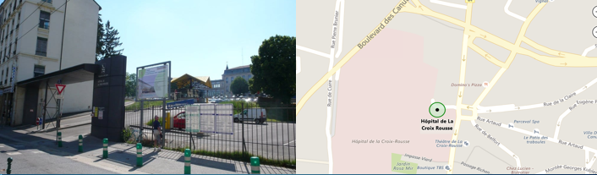
HÔPITAL EDOUARD HERRIOT 5 place d'Arsonval 69003

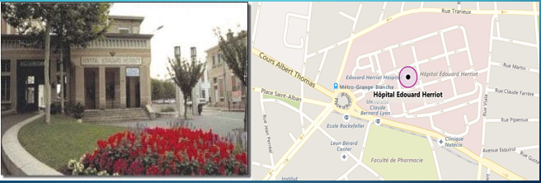
HOPITAL PRIVÉ JEAN MERMOZ 55 Avenue Jean Mermoz, 69008 Lyon

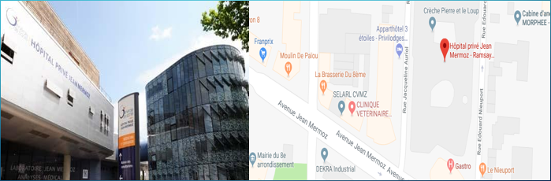
CENTRE MEDICO CHIRURGICALE DE RÉADAPTATION DES MASSUES 92 rue Dr Edmond Locard, 69005 Lyon

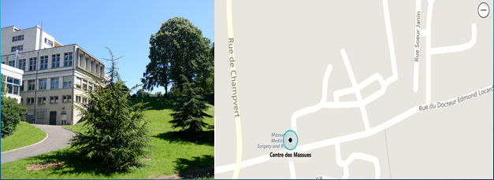
CLINIQUE DE L'INFIRMERIE PROTESTANTE 3 chemin du Penthod, 69300 Caluire et Cuire

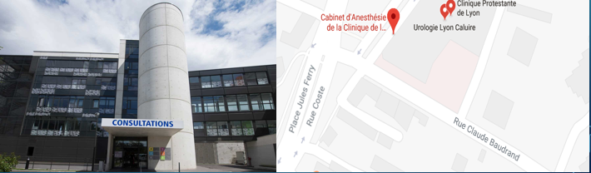
CLINIQUE SAINT CHARLES 25 rue de Flesselles, 69001 Lyon

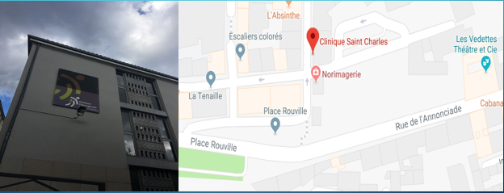
CLINIQUE DE LA SAUVEGARDE 480 Avenue Ben Gourion, 69009 Lyon

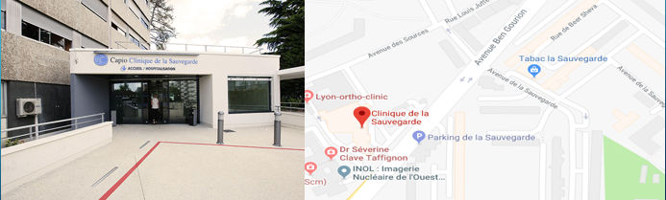
CLINIQUE DU VAL D’OUEST 39 Chemin de la Vernique, 69130 Écully

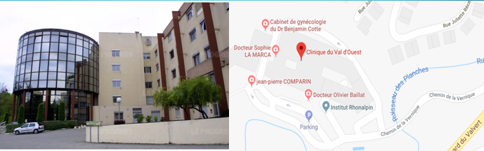
Hôpital Femme-Mère-Enfant 59 Boulevard Pinel, 69500 Bron

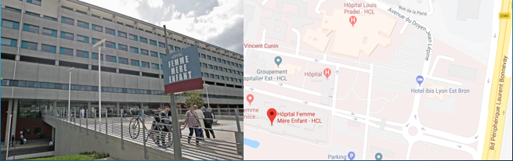
Hôpital Pierre Wertheimer 59 Boulevard Pinel, 69500 Bron

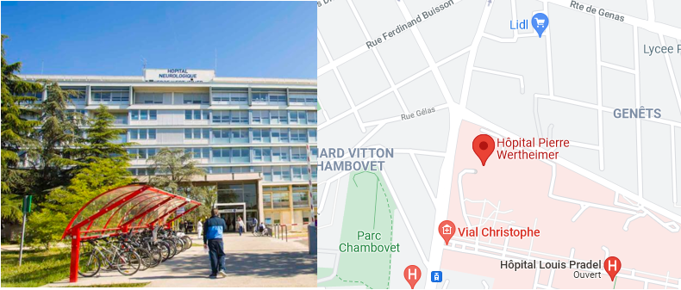
Hôpital cardiovasculaire et pneumologique Louis-Pradel 59 Boulevard Pinel, 69500 Bron

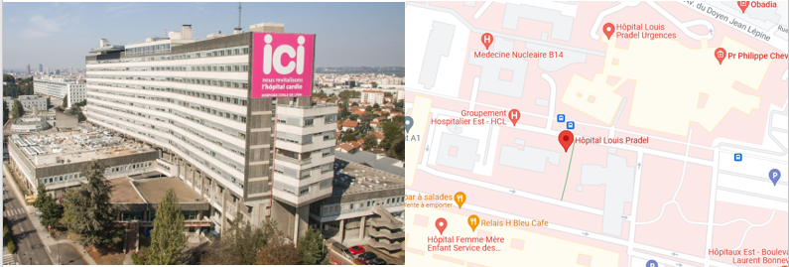
Centre hospitalier Lyon Sud 165 Chemin du Grand Revoye, 69310 Pierre-Bénite

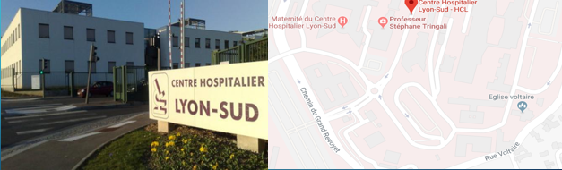
GHM Les Portes Du Sud 2 Avenue du 11 Novembre 1918, 69200 Vénissieux

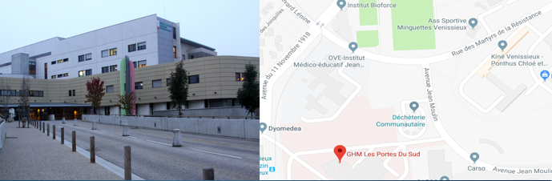
Clinique Natecia 22 Avenue Rockefeller, 69008 Lyon

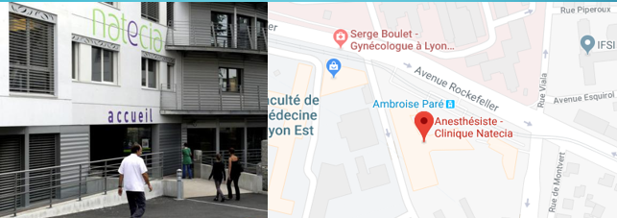
Clinique Charcot 51-53 Rue Commandant Charcot, 69110 Sainte-Foy-lès-Lyon

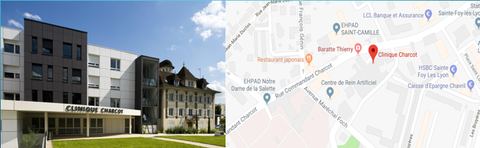
Hôpital d'instruction des armées Desgenettes 108 Boulevard Pinel, 69003 Lyon

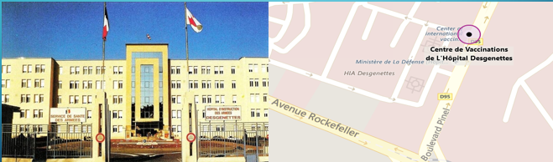
CENTRE HOSPITALIER LE VINATIER 95 Boulevard Pinel, 69500 Bron

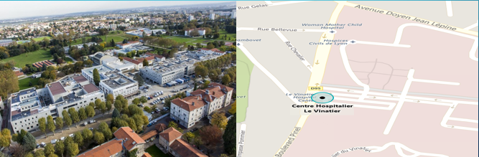
Centre hospitalier Saint-Jean-de-Dieu 290 Route de Vienne, 69008 Lyon

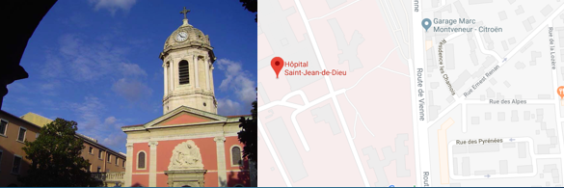
Médipole
158 rue Léon Blum, 69100 Villeurbanne

